Lathund för användare i styrmodellen ”återrapporterande uppdrag” i Stratsys

- Inledning:
Stratsys når du via Aditro Windows eller genom www.stratsys.se/ronneby. Du måste ange mailadress och lösenord. Längst upp till höger på sidan finns en ”rullista” där du ska ändra till ”Återrapporterande uppdrag”.
Du kommer då in i vyn ”Startsida uppdrag från kf”. Där finns
- arbetsgång/rutin
- uppgift om kontaktpersoner
- Lathund gällande systemet,
- årshjul som visar tider för planering och uppföljning

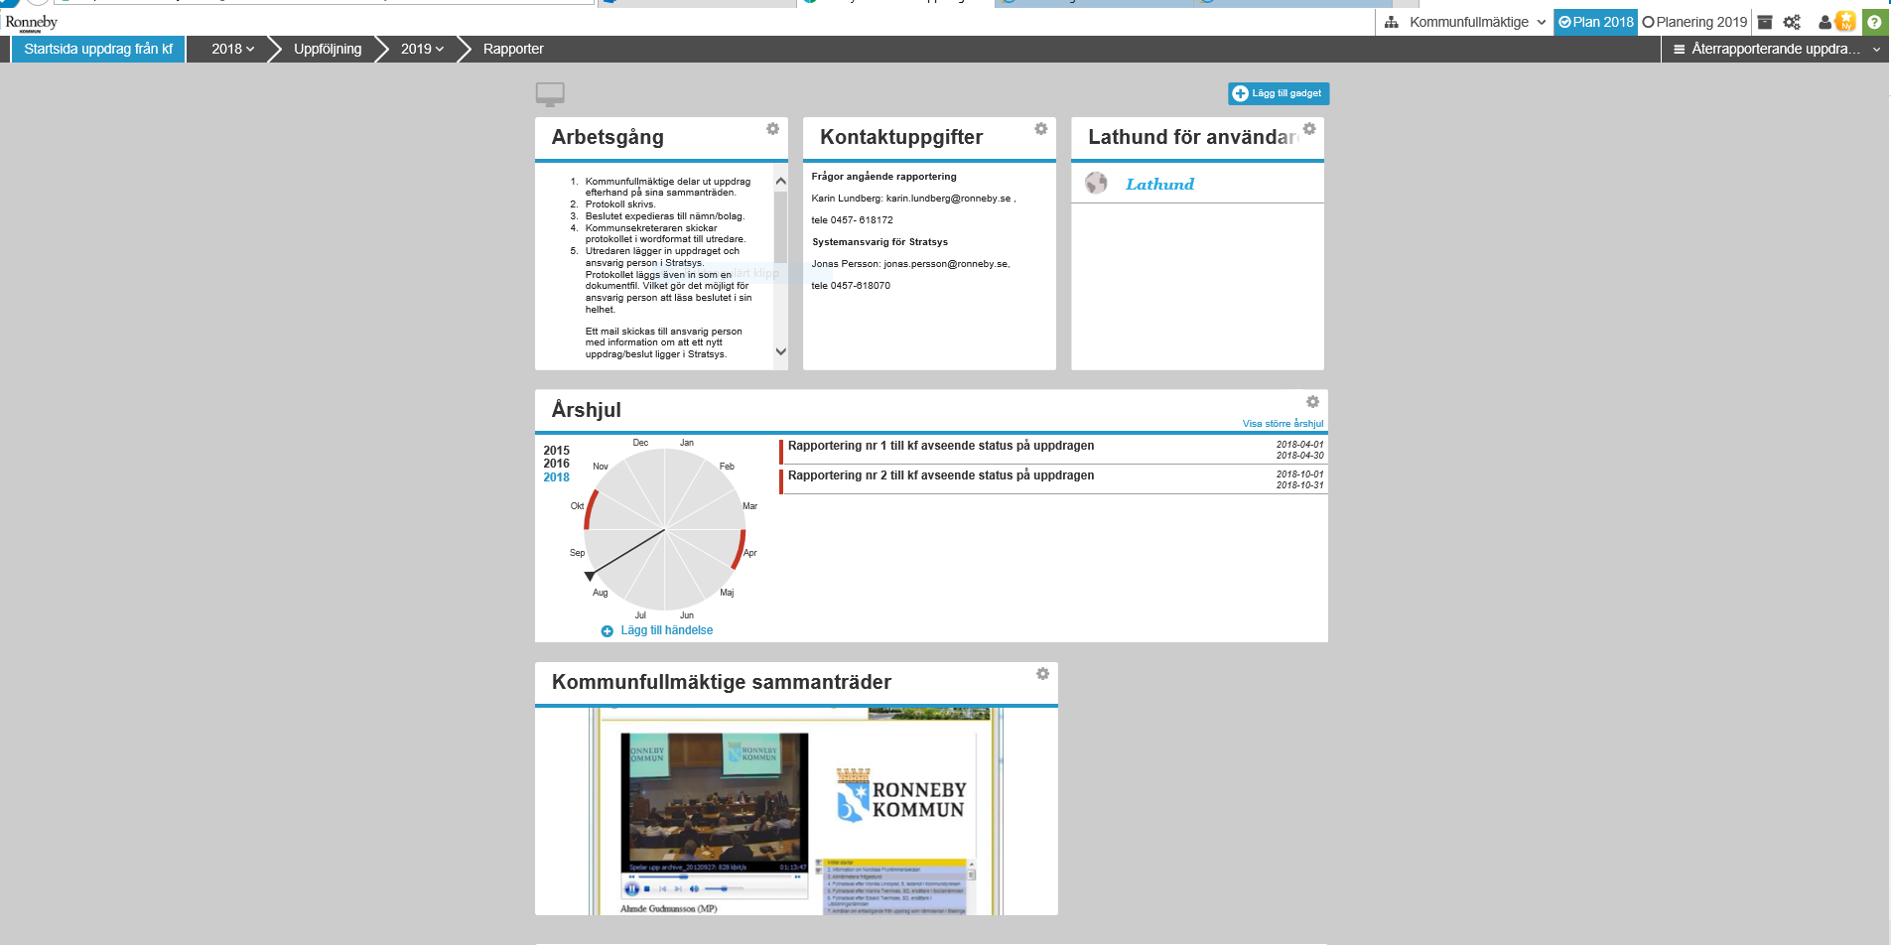
Ställ markören på året. Klicka på ”uppdrag från kf”.
Se kap 2.

Se kap 2

- Uppdrag från kf:
Nu kan du se alla de uppdrag från kf som ligger på dig.

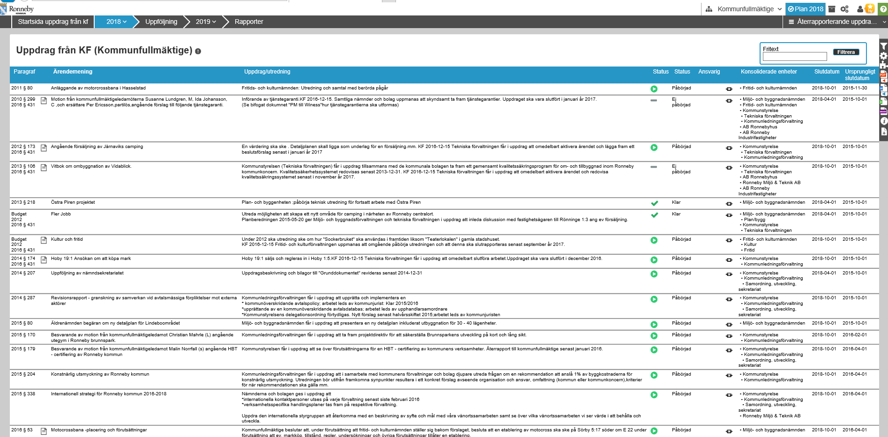
Klicka på dokumentfil
Öppna dokumentfil
Läs protokollet i sin helhet

- Rapportera

3.1 Rapportera via startsidan
Detta alternativ för uppföljning är det du i första hand ska använda dig av.
När du ska göra en uppföljning får du ett mail från Stratsys om att det är dags att rapportera. Då gör du följande:
- Logga in i Stratsys via mailet
- Du kommer då till en startsida där du kan göra all rapportering
Klicka i rutan ”Visa alla” så får du upp alla uppdrag som du ska rapportera

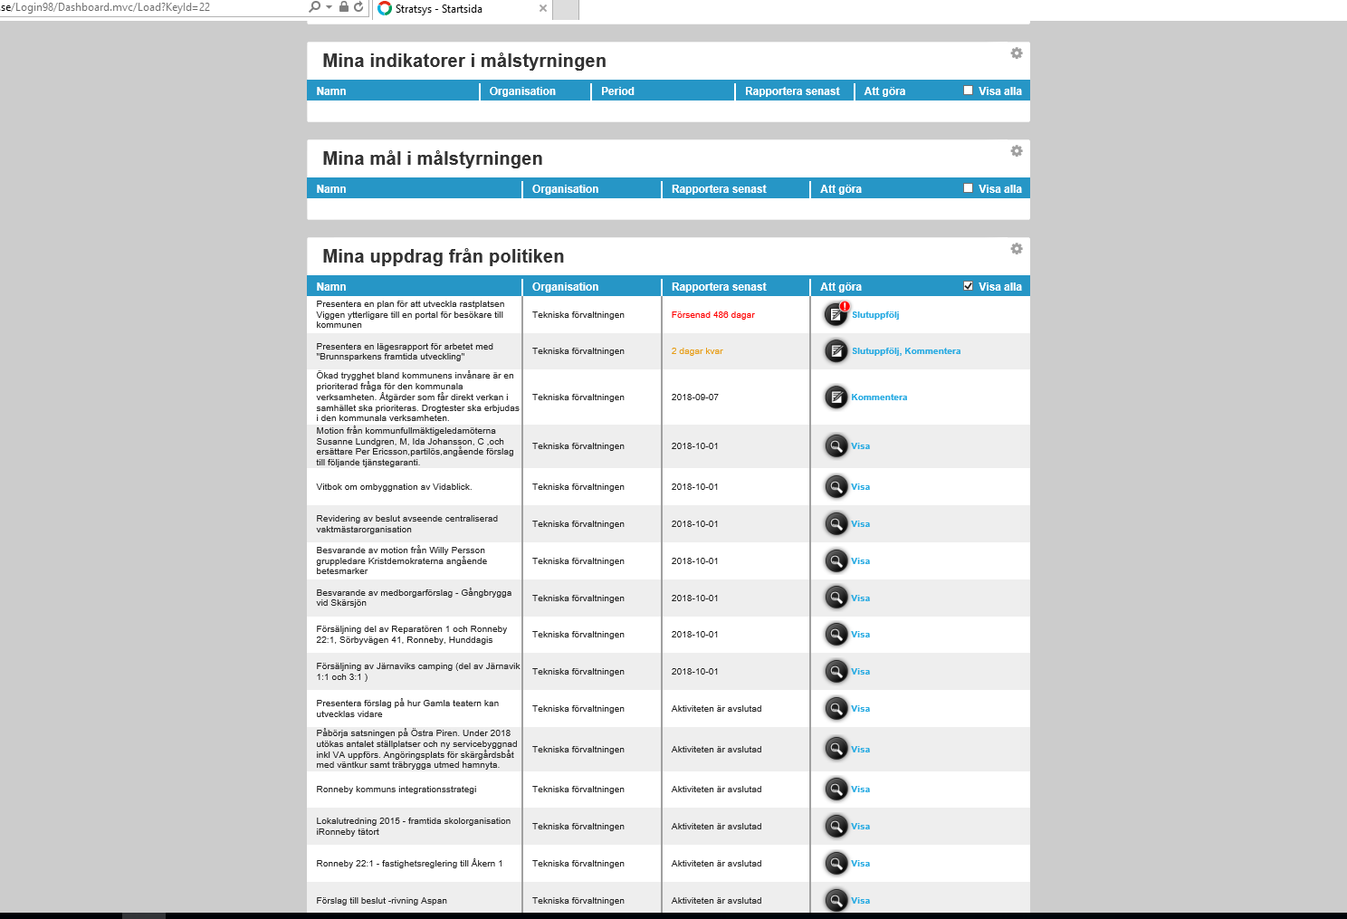
Klicka i kolumnen ”Att göra” för att rapportera

Anvisningar vid rapportering
OBS!
I analysrutan är det mycket viktigt att du beskriver VAD som har gjorts och HUR det har genomförts.Har ärendet ej påbörjats eller slutförts i tid så förklarar du VARFÖR och anger en tidsplan

Följ numreringen! 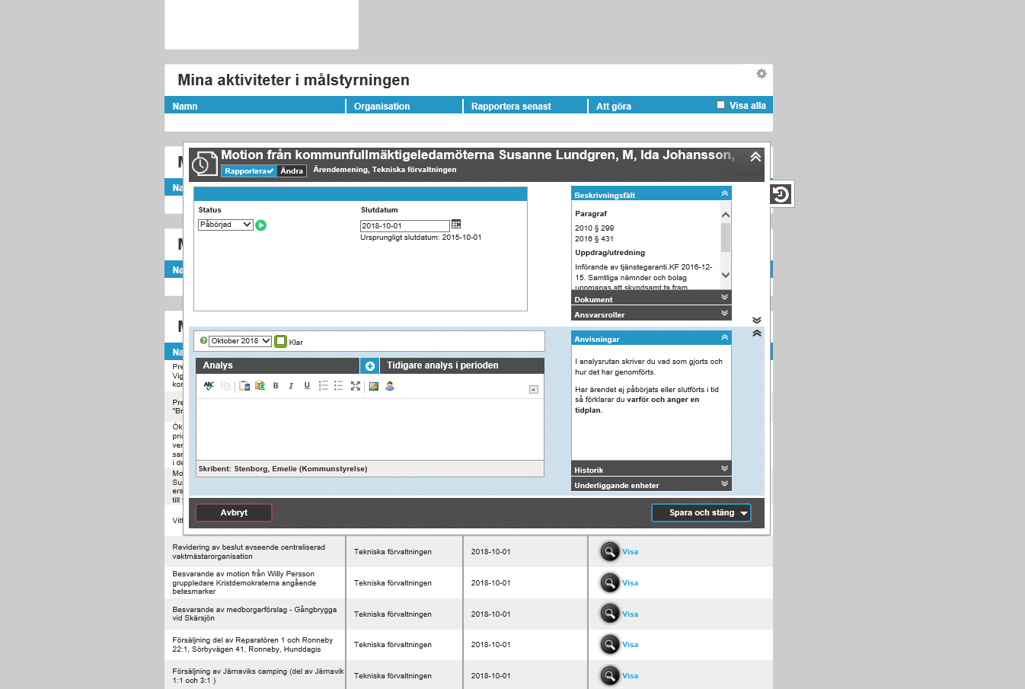
4.Avsluta
Klicka i rutan klar.
Därefter spara och stäng

2. Analys ;Här skriver du vad som har gjorts och hur det har genomförts.
Har ärendet ej påbörjats eller slutförts i tid så förklarar du varför och anger en tidsplan.
1.Kontrollera att rätt period står i rutan.
3. Ändra status här

3.2 Rapportera via vyn ”Uppföljning”
Du kan även rapportera via vyn ”Uppföljning”. Även i detta fall ska du ha fått ett mail om att ”nu är det dags att rapportera i Stratsys”. I vyn ”Uppföljning” finner du de uppdrag som ligger på dig att rapportera.

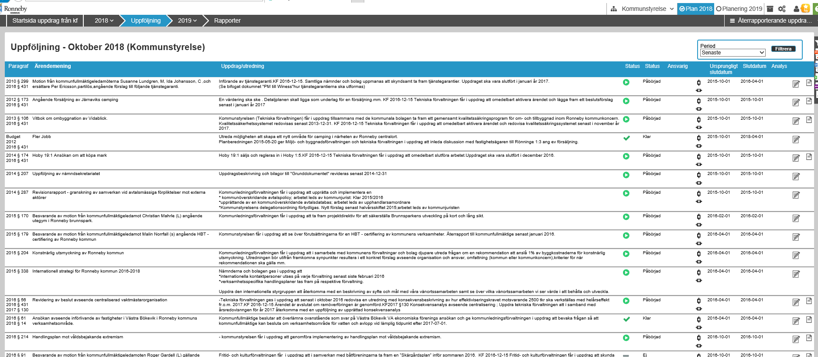
Klicka på dokumentfilen.
Öppna
Läs protokollet i sin helhet

Klicka på ikonen och rapportera enligt anvisningarna
på sid 4

